ICS 77.120.99
H65

中华人民共和国国家标准
GB/T ×××××—××××

烧结稀土永磁材料激光加工技术规范
Technical specification for laser processing of sintered rare earth permanent magnet materials
点击此处添加与国际标准一致性程度的标识
×××× - ×× - ××发布
×××× - ×× - ××实施
国家市场监督管理总局
国家标准化管理委员会

发布

前 言
本文件按照GB/T 1.1—2020《标准化工作导则 第1部分：标准化文件的结构和起草规则》的规定起草。
请注意本文件的某些内容可能涉及专利。本文件的发布机构不承担识别专利的责任。
本文件由全国稀土标准化技术委员会（SAC/TC 229）归口。
本文件起草单位：包头市英思特稀磁新材料股份有限公司、中国科学院宁波材料技术与工程研究所、有研稀土（荣成）有限公司、安徽大地熊新材料股份有限公司、杭州象限科技有限公司、安泰北方科技有限公司、宁波韵升股份有限公司、北京中科三环高技术股份有限公司、包头天和磁材科技股份有限公司、宁波科星材料科技有限公司、包头稀土研究院、内蒙古北方稀土新材料技术创新有限公司、浙江英洛华磁业有限公司。（排序待定）
本文件主要起草人：温强、黄书林、董改华、胡方勤、彭海军、冯泉妤、赵毅、吕科、吴浩、徐道标、周小松、潘道良、王誉、石蓝富、魏中华、丁勇、应钱超、张英豪、孟令蝶、李大勇、林笑、沈国迪、金国顺、武志敏、吴勇、渠思源、赵栋梁。（排序待定）

烧结稀土永磁材料激光加工技术规范

1 范围
本文件规定了烧结稀土永磁材料激光切割加工工艺的设备要求、机加工件要求、工艺流程、技术要求、检验检测及安全防护要求。
本文件适用于厚度范围0.1 mm～4.0 mm的烧结稀土永磁材料的激光切割加工的批量生产制造技术。
本文件不适用于烧结稀土永磁材料激光焊接、激光表面淬火、激光熔覆等特殊激光加工工艺。

2 规范性引用文件
下列文件中的内容通过文中的规范性引用而构成本文件必不可少的条款。其中，注日期的引用文件，仅该日期对应的版本适用于本文件；不注日期的引用文件，其最新版本（包括所有的修改单）适用于本文件。
GB/T 4180 稀土钴永磁材料
GB/T 13560 烧结钕铁硼永磁材料
GB/T 14896.9 特种加工机床术语 第9部分：激光加工机床
GB/T 15313 激光术语
GB/T 18462 激光加工机械 金属切割的性能规范
GB/T 40389 烧结金属材料（不包括硬质合金）表面粗糙度的测定
GB/T 40790 烧结铈及富铈永磁材料
GB/T 42160 晶界扩散钕铁硼永磁材料

3 术语和定义
GB/T 14896.9、GB/T 15313和GB/T 18462界定的以及下列术语和定义适用于本文件。

3.1
激光切割 laser cutting
利用高功率密度激光束照射材料表面，使材料瞬间熔化，同时通过辅助气体将熔融材料及熔渣吹除，最终形成精准切口的非接触式加工方法。

3.2
机加工件 machined parts
经过机械加工后满足激光加工要求的烧结稀土永磁材料。
注：烧结稀土永磁材料包括烧结稀土铁硼类或稀土钴永磁材料,烧结稀土铁硼类是烧结钕铁硼永磁材料、晶界扩散钕铁硼永磁材料和烧结铈及富铈永磁材料的统称。

3.3
激光产品件 laser cutting processed parts
机加工件经激光加工后的成品零件。

3.4
离焦量 defocusing distance
聚焦激光束在材料表面的作用位置与其焦点的距离。
注：分为正离焦、负离焦、零离焦。
[来源：GB/T 14896.9-2018,3.15，有修改]

4 设备要求

4.1 激光器要求

激光加工选型应以低热量输入、缩减热影响区为核心原则。激光器类型及对应的机加工件厚度应符合表1规定。
表1 激光器类型和机加工件厚度
激光器类型 |  | 精度  mm | 切缝  mm | 机加工件厚度  mm | 特点 | 适用材料
连续激光器 |  | ≤±0.02 | 0.02～0.15 | 0.1～4.0 | 热输入高 | 钕铁硼
脉冲激光器 | 常规激光切割 | ≤±0.02 | 0.05～0.3 | 0.1～4.0 | 热输入低 | 钕铁硼
脉冲激光器 | 水导激光切割 | ≤±0.01 | 0.025～0.08 | — | 热输入极低 | 钐钴/钕铁硼
注：水导激光处于试验阶段

4.2 辅助系统要求

4.2.1 冷却系统
4.2.1.1 工业级冷水机作为主要冷却设备，应具备缺水、超温自动停机保护功能。
4.2.1.2 冷却水温度控制在20 ℃~28 ℃，运行过程中水温波动（相对于设定值）不超过±1.5℃。

4.2.2 气体系统

4.2.2.1 选取氮气（N₂）或氩气（Ar）等作为辅助保护气体，其纯度宜不小于99.99%。

4.2.2.2 给予激光加工设备供气压力应控制在1.0MPa～2.5MPa，配备稳压过滤装置，确保气体无杂质、压力稳定。

4.2.3 光路系统
4.2.3.1 激光光路应密封完好，镜片保持清洁无破损。
4.2.3.2 焦点偏移量不超过0.05 mm。

4.2.3.3 聚焦镜片和光路定期进行清洁校准。
4.2.3.4 激光功率定期测量，加工参数应参考激光功率损耗同步调整。

4.2.4 运动与控制系统

4.2.4.1 为保障激光切割精度，机床应满足定位精度不低于±0.03 mm，重复定位精度不低于±0.01 mm，加工轨迹偏差不大于±0.05 mm。

4.2.4.2 控制系统具备参数存储、程序编辑、自动加工、异常停机功能。

4.3 工装夹具要求

4.3.1 工装夹具应确保无磁性或退磁干净，且装夹牢固，避免加工过程中工件移位、变形。

5 机加工件要求

5.1 机加工件表面应无裂纹、氧化、油污和异物。
5.2 机加工件尺寸及形位偏差应符合表2规定。
表2 机加工件尺寸及形位偏差
单位为毫米
厚度范围 | 尺寸偏差  （厚度方向） | 形位偏差
厚度范围 | 尺寸偏差  （厚度方向） | 平行度（厚度方向） | 平面度 | 垂直度（厚度方向）
0.1～1.0 | ±0.020 | ≤0.035 | ≤0.03 | ≤0.03
1.0～2.0 | ±0.020 | ≤0.045 | ≤0.04 | ≤0.05
2.0～3.0 | ±0.025 | ≤0.055 | ≤0.04 | ≤0.08
3.0～4.0 | ±0.025 | ≤0.070 | ≤0.05 | ≤0.1

6 工艺流程

激光加工工艺流程见图1。
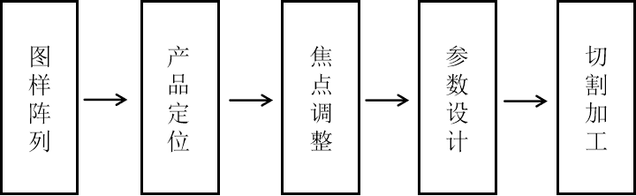
图1 激光加工烧结稀土永磁材料工艺流程图

7 技术要求

7.1 图样阵列

7.1.1 使用绘图软件根据激光产品件的几何形状进行图样绘制并阵列，分为全共线、部分共线和非共线三种阵列方式，见图2，图中□为任意几何形状。
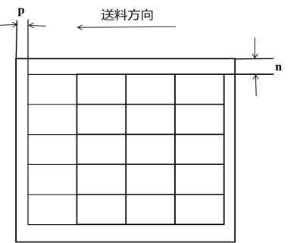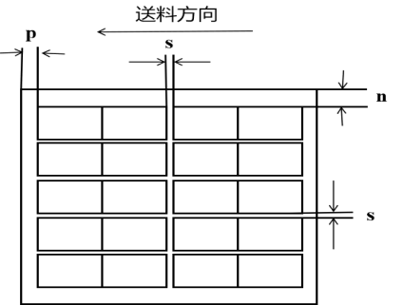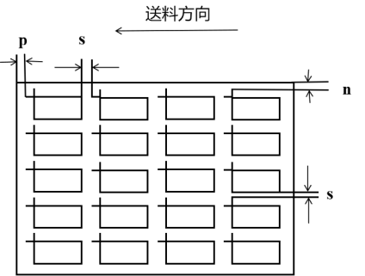
（a） (b) (c)

标注符号说明：
p：激光产品件侧边与机加工件左侧边的距离，对称边亦同
n：激光产品件侧边与机加工件上侧边的距离，对称边亦同
s：激光产品件行、列间距离
图2 三种方式阵列示图：(a)全共线类型，(b)部分共线类型，(c)非共线类型

7.1.2 阵列图样中间距p应不小于0.5 mm，间距n应不小于1.0 mm，间距s应不小于0.1 mm。

7.1.3 机加工件厚度超过0.5mm时，依据加工效果可在切割路径的起始始位置添加引入线，结束位置添加引出线，引线设置方式见图3。
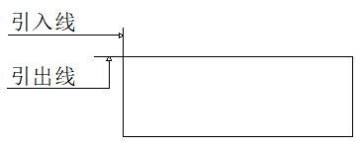
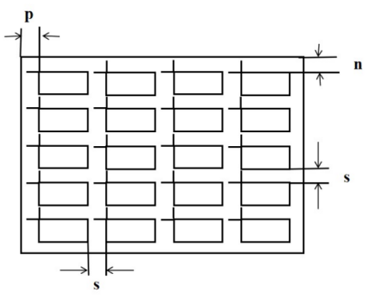

图3 机加工件引入线、引出线设置图

7.2 产品定位

7.2.1 根据机加工件尺寸调整激光切割设备的工作台轨道间距，保证送料通畅且不掉落，定位图见图4。
送料方向
a b c d e f

标注符号说明：

a—激光加工区域机加工件 b—压料装置

c—图样位置 d—工作台轨道1

e—待加工区域的机加工件 f—工作台轨道2
图4 机加工件定位图

7.2.2 调整图样使激光切割加工区域和机加工件的中心位置对齐，见图4标注符号b。
7.2.3 夹具避免与激光束直接接触，防止损伤设备、影响加工质量。

7.3 焦点调整

机加工件厚度与推荐离焦量的相关信息见表3，焦点位置应与图5相符合。
表3 离焦量参数
单位为毫米
机加工件厚度 | 离焦量 | 焦点类型
0.1～1.0 | 0.8～0 | 零离焦/正离焦
1.0～1.5 | 0～-0.4 | 零离焦/负离焦
1.5～2.0 | -0.4～-0.7 | 负离焦
2.0～3.0 | -0.7～-1.0 | 负离焦
3.0～4.0 | -1.0～-1.6 | 负离焦

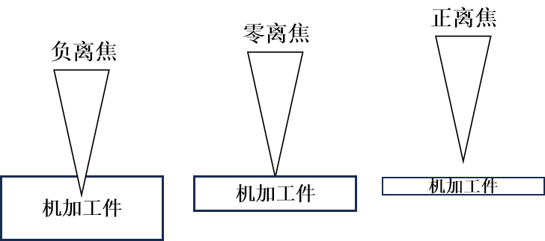
图5 焦点位置图

7.4 参数设计

应根据激光器类型与激光产品件厚度，合理匹配能量比、切割速度、辅助气压及喷嘴孔径等关键工艺参数，激光切割典型工艺参数应符合表4规定。
表4 激光切割典型工艺参数
激光器  类型 | 激光产品  件厚度  mm | 激光额  定功率  W | 能量比  % | 激光切  割功率  W | 切割速度  m/min | 辅助气压  MPa | 喷嘴孔径  mm
连续激  光器 | 0.1～1.0 | 1000 | 20～40 | 200～400 | 1.0～4.0 | 0.3～0.8 | 1.0～1.2
连续激  光器 | 1.0～2.0 | 1000 | 40～95 | 400～950 | 0.5～1.0 | 0.5～1.0 | 1.0～1.2
连续激  光器 | 0.1～1.0 | 2000 | 10～25 | 200～500 | 1.0～4.0 | 0.3～0.8 | 1.0～1.2
连续激  光器 | 1.0～2.0 | 2000 | 25～40 | 500～800 | 0.5～1.0 | 0.5～1.0 | 1.0～1.2
连续激  光器 | 2.0～3.0 | 2000 | 40～65 | 800～1300 | 0.1～0.5 | 0.7～1.2 | 1.0～1.5
连续激  光器 | 3.0～4.0 | 2000 | 65～95 | 1300～1900 | 0.1～0.5 | 0.9～1.5 | 1.0～1.5
连续激  光器 | 0.1～1.0 | 3000 | 7～20 | 210～600 | 1.0～4.0 | 0.3～0.8 | 1.0～1.2
连续激  光器 | 1.0～2.0 | 3000 | 20～40 | 600～1200 | 0.5～1.0 | 0.5～1.0 | 1.0～1.2
连续激  光器 | 2.0～3.0 | 3000 | 40～65 | 1200～1950 | 0.1～0.5 | 0.7～1.2 | 1.0～1.5
连续激  光器 | 3.0～4.0 | 3000 | 65～95 | 1950～2850 | 0.1～0.5 | 0.9～1.5 | 1.0～1.5
脉冲激光器 | 0.1～1.0 | 1000 | 15～40 | 150～400 | 1.0～4.0 | 0.2～0.8 | 1.0～1.2
脉冲激光器 | 1.0～2.0 | 1000 | 40～95 | 400～950 | 1.2～2.2 | 0.5～1.2 | 1.0～1.2
脉冲激光器 | 0.1～1.0 | 2000 | 10～35 | 200～700 | 1.0～4.0 | 0.2～0.8 | 1.0～1.2
脉冲激光器 | 1.0～2.0 | 2000 | 35～50 | 700～1000 | 0.5～1.0 | 0.5～1.2 | 1.0～1.2
脉冲激光器 | 2.0～3.0 | 2000 | 50～70 | 1000～1400 | 0.1～0.5 | 0.8～1.5 | 1.0～1.5
脉冲激光器 | 3.0～4.0 | 2000 | 70～95 | 1400～1900 | 0.1～0.5 | 1.0～2.0 | 1.0～1.5

7.5 切割加工

7.5.1 激光切割
按照7.4设定的参数进行激光加工。

7.5.2 产品分选
采用人工或自动化设备将切割后的激光产品件与边框料头分离。

7.5.3 挂渣处理

激光加工过程中，激光产品件表面会附着挂渣和毛刺，需使用含有磨料的振动倒角机来清除。

7.5.4 激光产品件要求

7.5.4.1 磁取向

激光产品件磁取向要与设计一致。

7.5.4.2 外观质量

激光产品件表面应无明显挂渣、毛刺、裂纹、崩边等。

7.5.4.3 尺寸及形位偏差

激光产品件尺寸及形位偏差应符合表5要求。

7.5.4.4 粗糙度

激光产品件粗糙度应符合表5要求。

表5 激光产品件尺寸、形位偏差和粗糙度
厚度范围  mm | 尺寸偏差（长宽方向）  mm | 垂直度(平面方向)  mm | 表面粗糙度Ra（切割面）  μm
0.1～1.0 | ±0.020 | ≤0.03 | ≤3
1.0～2.0 | ±0.025 | ≤0.04 | ≤5
2.0～3.0 | ±0.030 | ≤0.08 | ≤10
3.0～4.0 | ±0.035 | ≤0.10 | ≤15

7.5.4.5 热影响区宽度

激光加工产生的热影响区宽度见表6，此热影响区经过适当的后处理（倒角和酸洗）是可以减小并去除的，故此热影响区宽度值仅作为加工在几何尺寸设计时做参考。热影响区的说明见附录A。
表6 热影响区宽度
激光产品件厚度  mm | 热影响区宽度
激光产品件厚度  mm | 边  μm | 角  μm
0.1～1.0 | ≤10.0 | ≤15.0
1.0～2.0 | ≤20.0 | ≤30.0
2.0～3.0 | ≤40.0 | ≤50.0
3.0～4.0 | ≤80.0 | ≤95.0

8 检验检测

8.1 磁取向

采用磁极性棒判定磁取向。

8.2 外观质量

推荐采用10倍放大镜检查外观。

8.3 尺寸及形位偏差

应采用与要求相适应的量具测量。

8.4 粗糙度

按照GB/T 40389的规定进行。

9 安全防护要求

9.1 激光设备属于1/4类激光产品，加工区域必须全封闭，设置明显激光危险警示标识，严禁非操作人员进入作业区。

9.2 操作人员应进行上岗培训，具备相应能力后可进行设备操作。操作人员需佩戴专业的防护眼镜和防护口罩。

9.3 作业区域严禁堆放易燃、易爆物品，配备干粉灭火器、消防沙等消防器材，做好防火措施。

9.4 作业区域需要定期安排现场设备表面和排烟管道的粉尘清洁处理，避免粉尘燃爆；加工过程中产生的烟尘、废气，通过封闭式排烟除尘系统排放，保证作业环境符合环保要求。

附 录 A
（资料性）
不同厚度激光产品件热影响区宽度影像图

不同厚度激光产品件的热影响区宽度影像见图A.1。

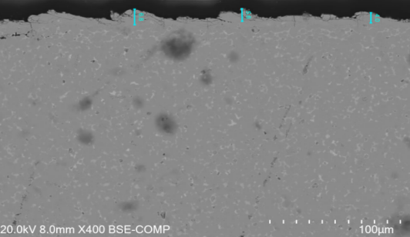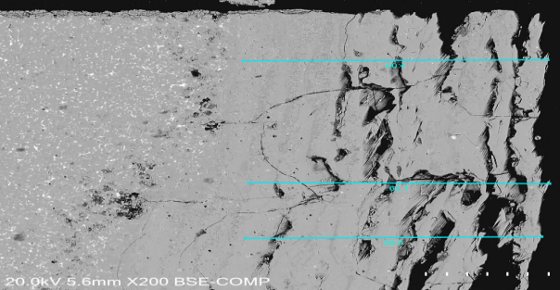
62.1
60.4
59.5
5.6
4.0
6.8
(a) (b)
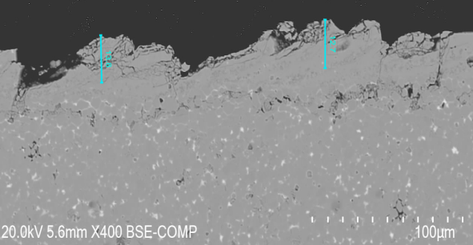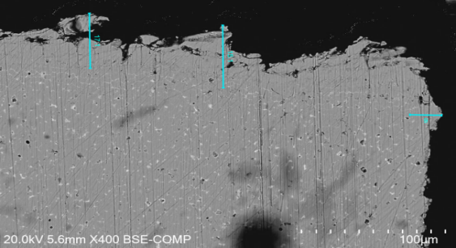
9.0
17.1
15.1
13.8
12.7
(c) (d)
A.1 (a)0.39mm-直边，(b)3.2mm-边，(c)1.1mm-直边，(d)1.1mm-角

